ARTIKULACIJA NASTAVNOG SATA
ETAPA SATA | SADRŽAJ RADA (ARTIKULACIJA) | AKTIVNOSTI ZA UČENIKE | TRAJANJE  MIKROARTIKULACIJA
UVODNI DIO | Nastavnica pozdravlja učenike, zapisuje nenazočne u dnevnik rada, priprema PowerPoint prezentaciju na računalu povezanim s projektorom.  Učenici se dijele u šest grupa po četiri učenika izvlačenjem slika i svaka grupa odabire svog predstavnika. | - ponoviti naučeno gradivo  - definirati pojmove  - prepisati naslov nastavne jedinice u bilježnicu  - odgovarati na pitanja | 8 min
UVODNI DIO | Nastavnica učenike motivira postavljajući im pitanja i podsjećajući ih na sadržaj prethodne nastavne jedinice,:  Što je likvidnost?  Zašto su nam važni pokazatelji zaduženosti?  Što je proizvodnost?  Što mjere pokazatelji ekonomičnost?  Što nam pokazuje rentabilnost ili profitabilnost?  Odgovaranjem na pitanja vezanim za pokazatelje učinkovitosti ulaganja, nastavnica učenike motivira na usvajanje novih spoznaja.  Nastavnica povezuje pokazatelje učinkovitosti ulaganja s posebnim naglaskom na rentabilnost koja učenike uvodi u novu nastavnu jedinicu. |  | 8 min
UVODNI DIO | Nastavnica učenicima otkriva temu današnje nastavne jedinice: Točka pokrića troškova i zapisuje naslov na ploču.  Nastavnica iznosi cilj nastavne jedinice: Prikazati točku pokrića troškova grafički i računski. |  | 8 min
SREDIŠNJI DIO | Prikazivanjem prezentacije i razgovorom nastavnica navodi učenike do definicije dobiti.  Nastavnica učenicima postavlja pitanje: Jeste li se zapitali kao budući poduzetnici, koliko ćete morati proizvesti određenog proizvoda da biste svojim poslovanjem započeli ostvarivati dobit?  Zamislite da jedan svoj proizvod možete prodati po cijeni od 500 kuna.  Nastavnica na prezentaciji pokazuje tablicu s odnosom količine i cijene te pokazujući točke na pripremljenom grafu ukazuje na rast dobiti.  Nastavnica pita učenike: Kako bi sukladno podacima iz tablice izgledao pravac dobiti na grafu?  Učenik/ica prve grupe na graf lijepi traku od kolaž papira koja predstavlja pravac dobiti sukladno odnosu količine i cijene.  Uz pomoć računalne prezentacije i riječi nastavnice učenici se prisjećaju podjele troškova na fiksne i varijabilne. Nastavnica započinje diskusiju olujom ideja: Navedite mi što više troškova koje očekujete u svom poslovanju kao budući poduzetnici.  Nastavnica zapisuje ideje na ploču.  ZADATAK 1.  Nastavnica dijeli učenicima Nastavni listić 1 na kojem je prazna tablica i objašnjava prvi zadatak. Svaka grupa ima zadatak razvrstati troškove na fiksne i varijabilne te ih upisati u tablicu.  Vrijeme za rad je 3 minuta.  Nastavnica moli predstavnika druge grupe da pročita rješenje. Ostali učenici slušaju, komentiraju i zajedno sa nastavnicom provjeravaju ispravnost podjele troškova.  ZADATAK 2.  Nastavnica prelazi na drugi zadatak, dijeli Nastavni listić 2 i objašnjava učenicima da trebaju izračunati fiksne, varijabilne i ukupne troškove tvrtke Kartonko te ih prikazati grafički.  Vrijeme za rad u grupi je 3 minuta.  Nastavnica proziva predstavnika treće grupe da iznese zbroj ukupnih fiksnih troškova. Predstavnik izlazi pred ploču i na mjesto fiksnih troškova na grafu lijepi traku od kolaž papira koja predstavlja fiksne troškove.  Nakon toga predstavnik četvrte grupe iznosi zbroj ukupnih varijabilnih troškova i lijepi traku koja predstavlja varijabilne troškove na graf.  Nastavnica na grafu pokazuje sjecište pravaca ukupnih troškova i pravca dobiti, uzima zelenu točku koja predstavlja točku pokrića dobiti i lijepi je na graf.  Nastavnica u razgovoru s učenicima definira novi pojam i detaljno ga objašnjava uz pomoć PowerPoint prezentacije.  Učenici pete grupe objašnjavaju zonu gubitka,a učenici šeste grupe zonu dobiti.  Nastavnica moli predstavnika šeste grupe da označi zonu dobiti na grafu.  ZADATAK 3.  Nastavnica postavlja učenicima pitanje: Zanima li vas koliku količinu proizvoda poduzetnik mora proizvesti da bi ostvario točku pokrića troškova i da bi počeo ostvarivati dobit?  Nastavnica uz pomoć PowerPointa objašnjava učenicima formulu pomoću koje će izračunati traženu količinu proizvoda.  Nastavnica učenicima objašnjava kao mogu provjeriti slažu li se dobiveni računski rezultati sa vrijednošću na grafu.  Nastavnica učenicima dijeli Nastavni listić 3 sa zadatkom u kojem će primjenjujući dobivenu formulu izračunati traženu količinu reciklirane kartonske ambalaže.  Vrijeme za rješavanje zadatka je 3 min.  Nakon što učenici prokomentiraju rezultate te zajedno sa nastavnicom provjere slaže li se dobiveni rezultat s vrijednošću na grafu učenici prelaze na rješavanje zadatka 4.  ZADATAK 4.  Nastavnica uz pomoć računalne prezentacije učenicima otkriva formulu pomoću koje mogu izračunati prodajnu cijenu.  Nastavnica učenicima dijeli Nastavni listić 4 sa zadatkom u kojem će primjenjujući dobivenu formulu učenici izračunati pri kojoj se prodajnoj cijeni ostvaruje točka pokrića troškova.  Vrijeme za rješavanje zadatka je 3 min.  Učenici međusobno komentiraju rezultate koje nastavnica potvrđuje. Dobiveni rezultat nastavnica s učenicima provjerava na grafu i prelazi na posljednji zadatak.  ZADATAK 5.  Nastavnica objašnjava učenicima da pomoću formule koju im pokazuje na PowerPointu mogu izračunati količinu proizvoda pri kojoj se ostvaruje određena dobit.  Nastavnica učenicima dijeli Nastavni listić 5 sa zadatkom u kojem će pomoću dobivene formule učenici izračunati pri kojoj količini proizvoda će tvrtka Kartonko ostvariti dobit od 50.000,00 kn.  Vrijeme za rješavanje zadatka je 3 min.  Učenici međusobno komentiraju rezultate te nastavnica potvrđuje točan odgovor. | - prepoznati pravac dobiti  - zalijepiti pravac dobiti na graf  - navesti svoje ideje  - nabrojiti troškove  - objasniti rezultate  - sudjelovati u radu u grupi  - razlikovati fiksne i varijabilne troškove  - definirati točku pokrića troškova, zonu gubitka i zonu dobiti  - prepoznati zonu dobiti  - primijeniti formulu za količinu  - izračunati količinu proizvoda - pokazati rezultat na grafu  - riješiti zadatke  - protumačiti rezultate  - izložiti rezultat na grafu  - primijeniti formulu za prodajnu cijenu  - izračunati prodajnu cijenu  - protumačiti rezultat na grafu  - primijeniti formulu  - izračunati količinu proizvoda - raspravljati rezultat međusobno  - odgovarati na pitanja | 30 min
SREDIŠNJI DIO | Nastavnica postavlja pitanja za ponavljanje sadržaja:  Što je dobit?  Kako dijelimo ukupne troškove?  Što su fiksni troškovi?  Što su varijabilni troškovi?  Što je točka pokrića troškova?  Zašto je važna točka pokrića troškova?  Kako se izračunava točka pokrića troškova?  Gdje se na grafu nalazi točka pokrića troškova? |  | 30 min
ZAVRŠNI DIO | Nastavnica dijeli Nastavni listić 6 kojim vrednuje ishode učenja.  Učenicima je ponuđena križaljka koju individualno moraju nadopuniti odgovarajućim pojmovima.  Te iste, dobivene pojmove potrebno je ubaciti  na graf koji se nalazi u drugom dijelu nastavnog listića.  Rješenje križaljke provjerava se usmeno, a graf kroz računalnu PowerPoint prezentaciju. Vrijeme za rad je 3 minuta. | - popuniti križaljku odgovarajućim pojmovima  - upisati u graf dobivene pojmove  - protumačiti rezultate | 7 min
ZAVRŠNI DIO | Nastavnica zadaje domaću zadaću: Grafički prikazati točku pokrića svojih vježbeničkih tvrtki s kojima posluju i koje pripremaju za Sajam vježbeničkih tvrtki u svojoj Školi. |  | 7 min
ZAVRŠNI DIO | Nastavnica najavljuje sljedeću nastavnu jedinicu: Vježba - pokazatelji rentabilnosti ili profitabilnosti i točka pokrića troškova |  | 7 min
PLAN PLOČE, POPIS SLAJDOVA, PROZIRNICA, RADNIH LISTOVA
TOČKA POKRIĆA TROŠKOVA

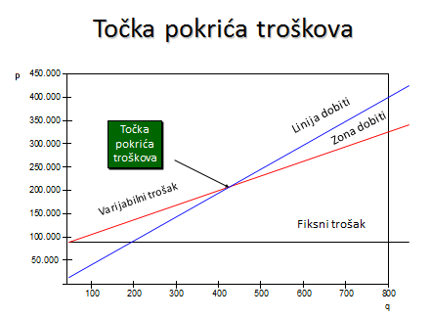

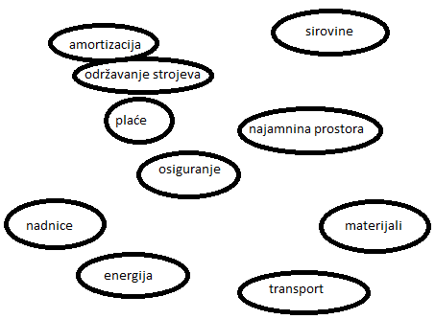

Power Point

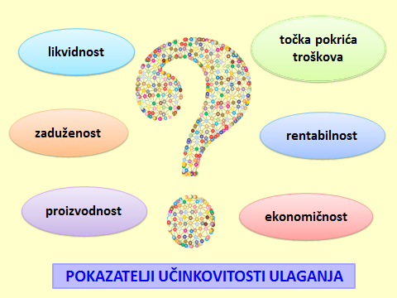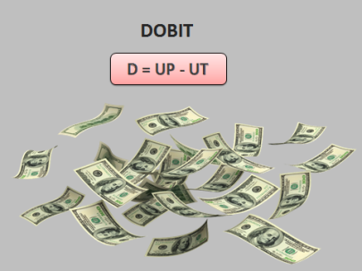
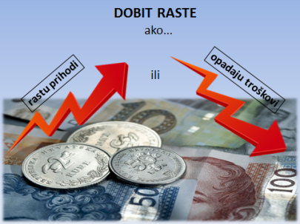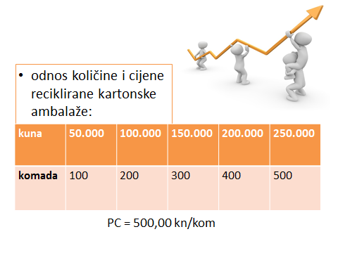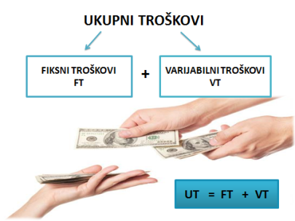
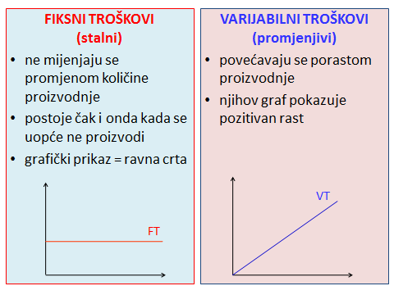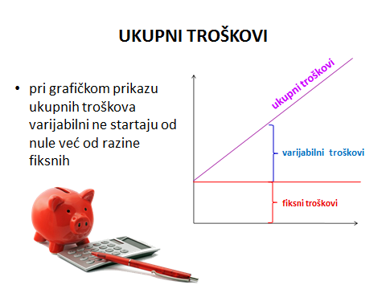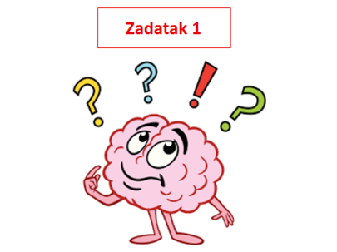
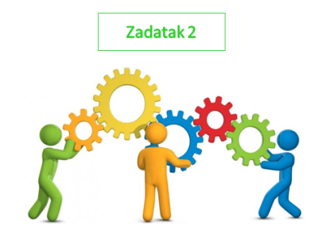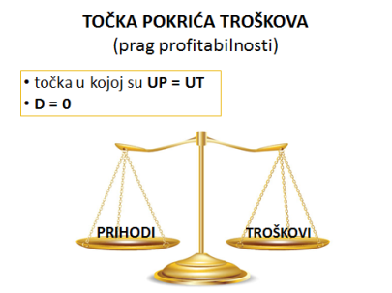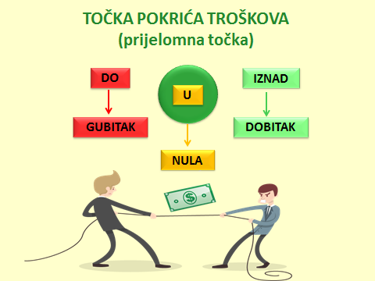

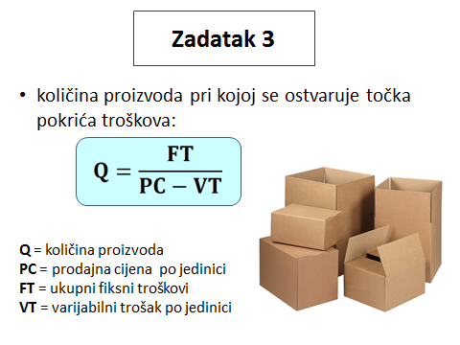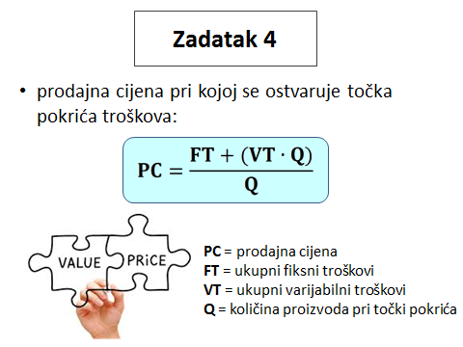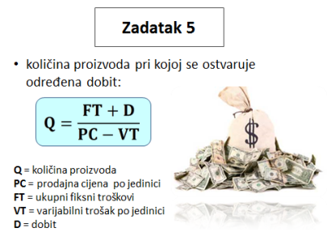
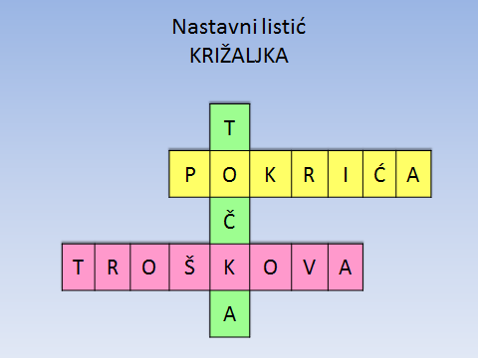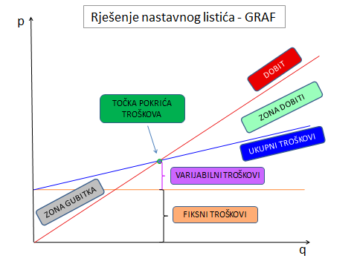

Nastavni listić 1
Zadatak 1
Troškove s ploče razvrstajte na fiksne i varijabilne.

FIKSNI TROŠKOVI | VARIJABILNI TROŠKOVI

Nastavni listić 2
Zadatak 2
Tvrtka 'Kartonko' proizvodi recikliranu kartonsku ambalažu te ima slijedeće troškove:

amortizacija 52.100,00 kn
održavanje strojeva 1.000,00 kn
osiguranje 1.200,00 kn
najam prostora 6.800,00 kn
plaće 5 radnika bruto 38.900,00 kn
sirovine 97.000,00 kn
materijali (punila, boje...) 23.000,00 kn
energija (nafta, struja, voda) 25.000,00 kn
nadnice 4.000,00 kn
transport 1.000,00 kn

a) izračunajte ukupne fiksne troškove
b) izračunajte ukupne varijabilne troškove
c) izračunajte ukupne troškove

Nastavni listić 3
Zadatak 3
Tvrtka 'Kartonko' proizvodi recikliranu kartonsku ambalažu. Prodajna cijena iznosi 500,00 kn/kom, varijabilni trošak iznosi 187,50 kn/kom, a ukupni fiksni troškovi iznose 100.000,00 kn.
a) Izračunajte kod koje količine proizvoda se ostvaruje točka pokrića troškova?

Nastavni listić 4
Zadatak 4
Tvrtka 'Kartonko' proizvodi recikliranu kartonsku ambalažu. Točka pokrića troškova ostvaruje se pri količini od 320 kom, ukupni varijabilni troškovi iznose 150.000,00 kn te ukupni fiksni troškovi iznose 100.000,00 kn.
a) Izračunaje koliko iznosi cijena 320 kom kartonskih kutija tvrtke 'Kartonko' u točki pokrića?

Nastavni listić 5
Zadatak 5
Tvrtka 'Kartonko' proizvodi recikliranu kartonsku ambalažu. Prodajna cijena iznosi 500,00 kn/kom, varijabilni trošak iznosi 187,50 kn/kom, a ukupni fiksni troškovi iznose 100.000,00 kn.
a) Izračunajte pri kojoj količini proizvoda tvrtka 'Kartonko' ostvaruje dobit od 50.000,00 kn?

Nastavni listić 6
Zadatak 5
Križaljka
Graf

